|  |  |
| --- | --- |
| ***SYSTEME***  *DE*  ***NOTATION***  *DES*  ***FORMATIONS*** | 159, avenue Moe VANGOULA  BP 1690  POINTE-NOIRE  Tél : 06 629 11 68  [www.mti-congo.com](http://www.mti-congo.com) |
| **Pour information** | |
|  | Thierry MOUNTHAULT- DG MTI |

|  |
| --- |
| **Cahier des spécifications** |

|  |  |  |
| --- | --- | --- |
| **Version** | **Date** | **Auteurs** |
| 1.0 | 11/10/2017 | Thierry MOUNTHAULT  Clément ESSOMBA |

Table des matières

1 Objectifs 3

2 Principales Fonctionnalités attendues. 4

2.1 Gestion des catalogues 4

2.2 Gestion des sessions de formation 4

2.3 Gestion des fiches 4

2.4 Edition des indicateurs 4

2.5 L’authentification 4

2.6 Les synchronisations 5

3 Organisation globale de l’application 6

3.1 Le module web 6

3.2 Le module mobile 6

3.3 Le module de synchronisation 6

3.4 Le module des états 6

4 Spécifications techniques 7

4.1 Gestion des données 7

4.2 Module web 7

4.3 Module mobile 7

4.4 Module de synchronisation 7

4.5 Module des états 8

# Objectifs

Développer un système qui permettrait aux participants d’une session de formation de signifier leur degré de satisfaction sur la base d’un certain nombre de critères d’évaluation de ladite formation.

Les données recueillies sont ensuite stockées dans une base de données où elles permettront de déduire des valeurs de divers indicateurs de performance.

L’objectif final est donc de fournir aux décideurs de la matière pour évaluer sur période un ensemble de formations.

En amont la saisie des données devra se faire en mode connecté c’est-à-dire au travers d’interfaces d’un système informatique qui permettra aux participants de remplir leurs fiches directement dans la base de données ou alors en mode déconnecté c’est-à-dire : les participants pourront remplir leurs fiches sur des équipements mobiles qui à leur tour pourront se synchroniser avec la base de données pour mettre à jour cette dernière.

# Principales Fonctionnalités attendues.

## Gestion des catalogues

Le système à mettre en place doit permettre de paramétrer un certain nombre d’informations parmi lesquelles nous pouvons citer :

* Le catalogue des formations
* Le catalogue des formateurs
* Le catalogue des clients ou sociétés
* Le catalogue des critères d’évaluation regroupés par catégories

## Gestion des sessions de formation

Le système doit permettre d’initialiser de nouvelles sessions de formations. Pour chaque nouvelle session les informations y relatives devront être renseignées (La formation, le formateur, la date ….).

La gestion de la nouvelle session peut se poursuivre sur les équipements mobiles (leur initialisation) qui serviront pour ladite formation.

## Gestion des fiches

Le système proposera à chaque participant une fiche d’évaluation (page web ou mobile) qui devra être remplie par le participant.

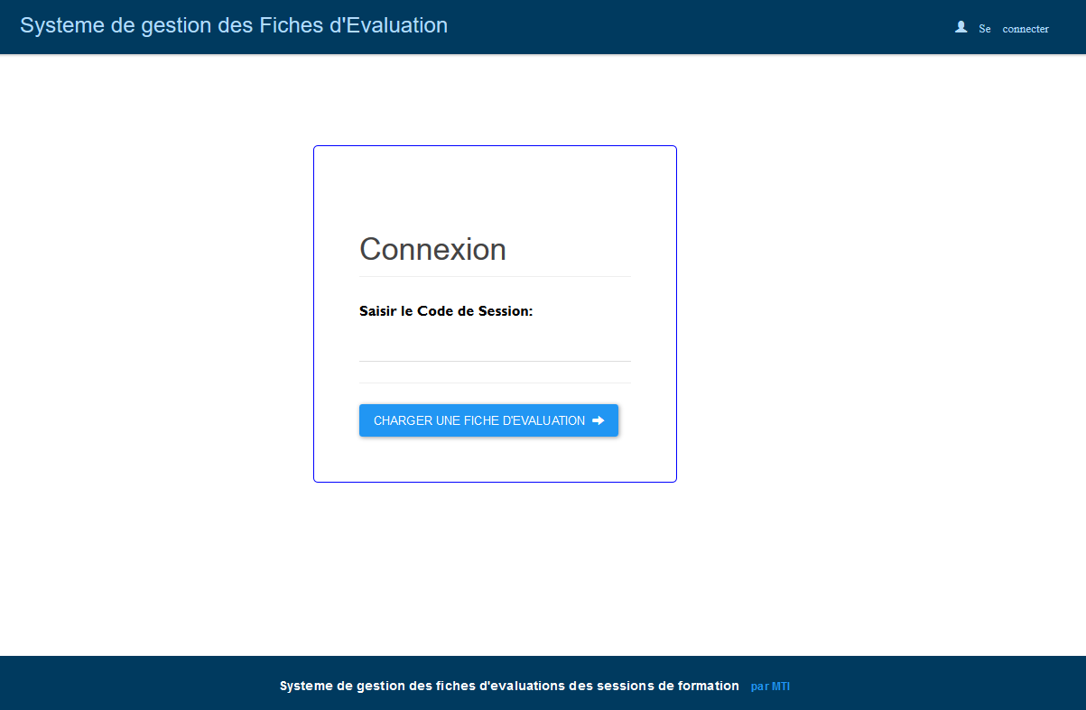

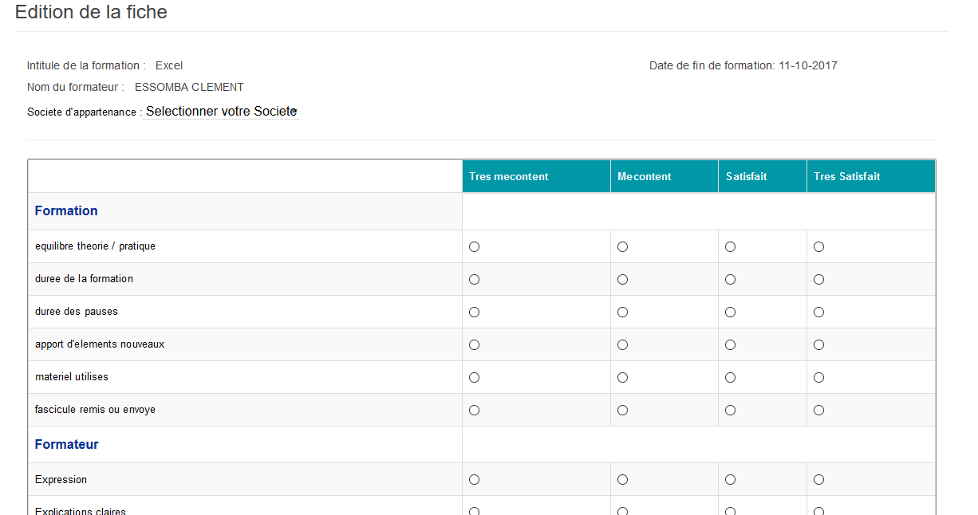

A la fin de l’édition de toutes les fiches la base de données est mise à jour automatiquement (mode connecté) ou en différé grâce aux fiches saisies dans les équipements mobiles (mode déconnecté).

## Edition des indicateurs

Une fois les données présentes dans la base, celles-ci permettront concevoir des rapports présentant des indicateurs voulus par le client.

## L’authentification

La connexion au système se fait par une page d’authentification. Ceci permettra de tracer l’identité des responsables de toutes les modifications apportées à la base de données.

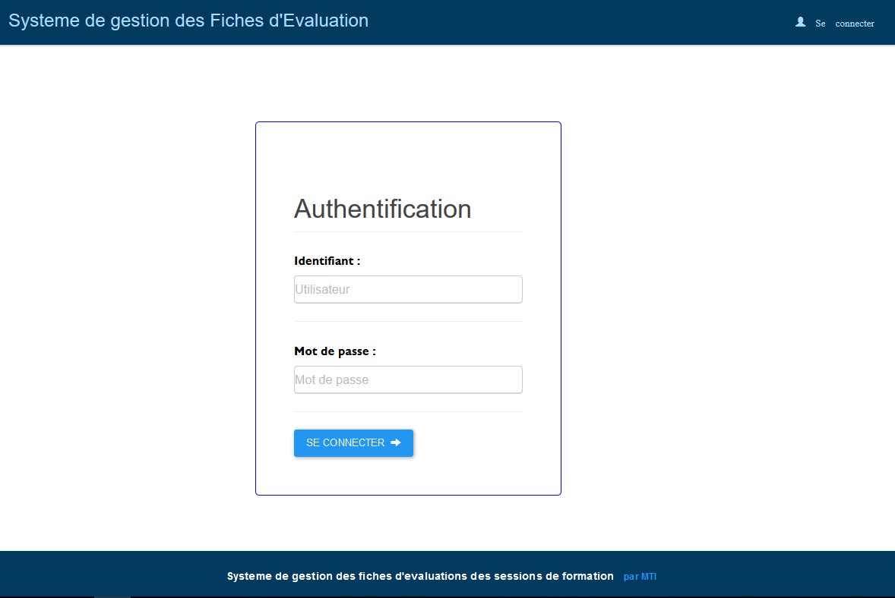

## Les synchronisations

Etant donné que le système devra fonctionner en mode déconnecté, c’est-à-dire que les fiches pourront être saisies sur des équipements mobiles non connectés à la base de données, ces fiches devront plus tard être importées dans la base de données.

Il apparait ici deux principales phases de synchronisations. La première qui permettra d’initialiser les nouvelles sessions sur les équipements une fois leur création faite sur le serveur. La seconde est celle dont le rôle permettra de rapatrier les fiches saisies au niveau du serveur.

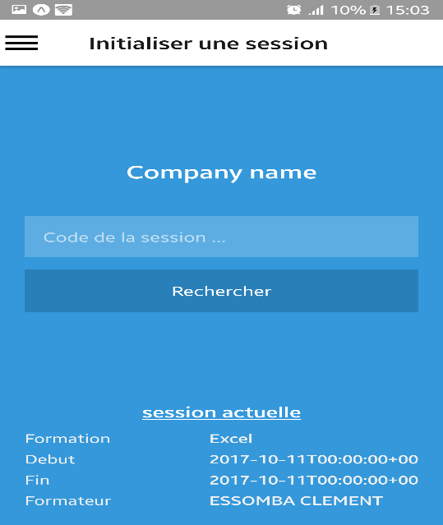

# Organisation globale de l’application

Le système dans sa globalité sera organisé et développé de façon modulaire. Chaque module traite d’un sous ensemble des fonctionnalités énoncées dans la spécification fonctionnelle. La fragmentation commencera à apparaitre des lors que des technologies spécifiques seront nécessaires pour réaliser certaines fonctionnalités.

## Le module web

Il prendra en charge toute la partie administration des différents catalogues.

C’est ici que les sessions de formation sont créées avant leur transfert sur les équipements mobiles.

Ce module expose également des fonctions de saisie des fiches que nous retrouverons sur le module mobile.

## Le module mobile

Il a une fonction principale ; c’est celle du remplissage des fiches en mode déconnecté.

Il se synchronise à la base de données pour charger les données de la session à couvrir.

A la fin de la formation, il se synchronise à nouveau à la base pour rapatrier les fiches saisies dans la base de données.

## Le module de synchronisation

C’est un module qui prend la gestion des synchronisations entre l’application web et l’application mobile. C’est une sorte d’intergiciel qui se situe entre les deux modules mentionnés.

## Le module des états

Ce module nous permettra d’éditer de façon indépendante les états demandés par le client.

Le rendu des états sera programmé de sorte qu’ils pourront être édités à la demande en fonction de la valeur des paramètres qui seront saisies à cet égard.

# Spécifications techniques

Ici, nous décrivons l’essentiel des technologies auxquels nous ferons recours pour réaliser ce projet. Chaque module susmentionné intégrant ses propres exigences techniques ces dernières vous seront donc présentées en fonction des modules.

## Gestion des données

Pour le stockage des données nous ferons le choix d’un Système de gestion de bases de données relationnelles (SGBD) libre : **MYSQL 5.**

Ce choix est celui de la phase de développement du système. Toutefois le client pour le remplacer un autre de choix au moment de la mise en production du système.

## Module web

Le module web comme son le suggère sera une application web. Elle sera conçue avec les standards pour le coté client (les pages web) c’est-à-dire :

* **HTML 5**
* **CSS 3**
* **JavaScript**

Et le coté serveur de cette web App sera réalisé en PHP.

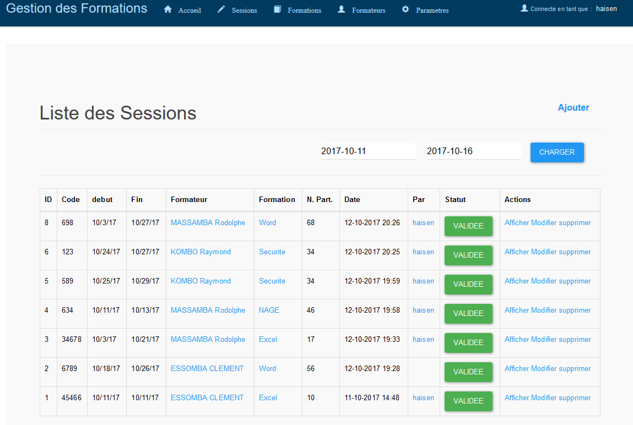

## Module mobile

Le module mobile sera une application Android ; étant que c’est la plateforme la plus répandue en termes d’équipements qui l’utilisent ; aussi le client n’a pas émis d’exigence par le choix d’une plateforme spécifique.

Le développement de cette application Android se fera non pas en java qui est le langage de base pour le développement Android mais plutôt à l’aide d’un **Framework** nouvelle génération qui se nomme **React-Native**, qui est la version mobile du Framework **ReactJs** (un Framework JavaScript populaire dans le développement des applications web).

## Module de synchronisation

Le module de synchronisation sera une **API** que nous développerons en PHP qui se chargera des échanges entre la base de données et le module mobile.

## Module des états

Le module des états est **SQL Server Report Builder 3.0**, le générateur des états de Microsoft conçu pour faire du reporting avec son SGBD SQL Server 2012.

Tous les états seront réalisés grâce aux requêtes qui seront conçues avec le langage déclaratif des moteurs relationnels : **SQL**.

**Exemples d’indicateurs produits avec SQL Server Report Builder 3.0**

|  |  |  |  |  |  |  |  |  |
| --- | --- | --- | --- | --- | --- | --- | --- | --- |
|  |  | | |  | | --- | | **Catalogue des Formateurs** | |  | |  | |
|  |  |  | | |  | |  | |
|  | |  |  |  | | --- | --- | --- | | Code formateur | Nom | Prénom | | 456 | ESSOMBA | CLEMENT | | 456 | KOMBO | Raymond | | 568 | MASSAMBA | Rodolphe | | | | | | |  | |
|  |  |  | | |  | |  | |
|  |  | | | | | |  | |

